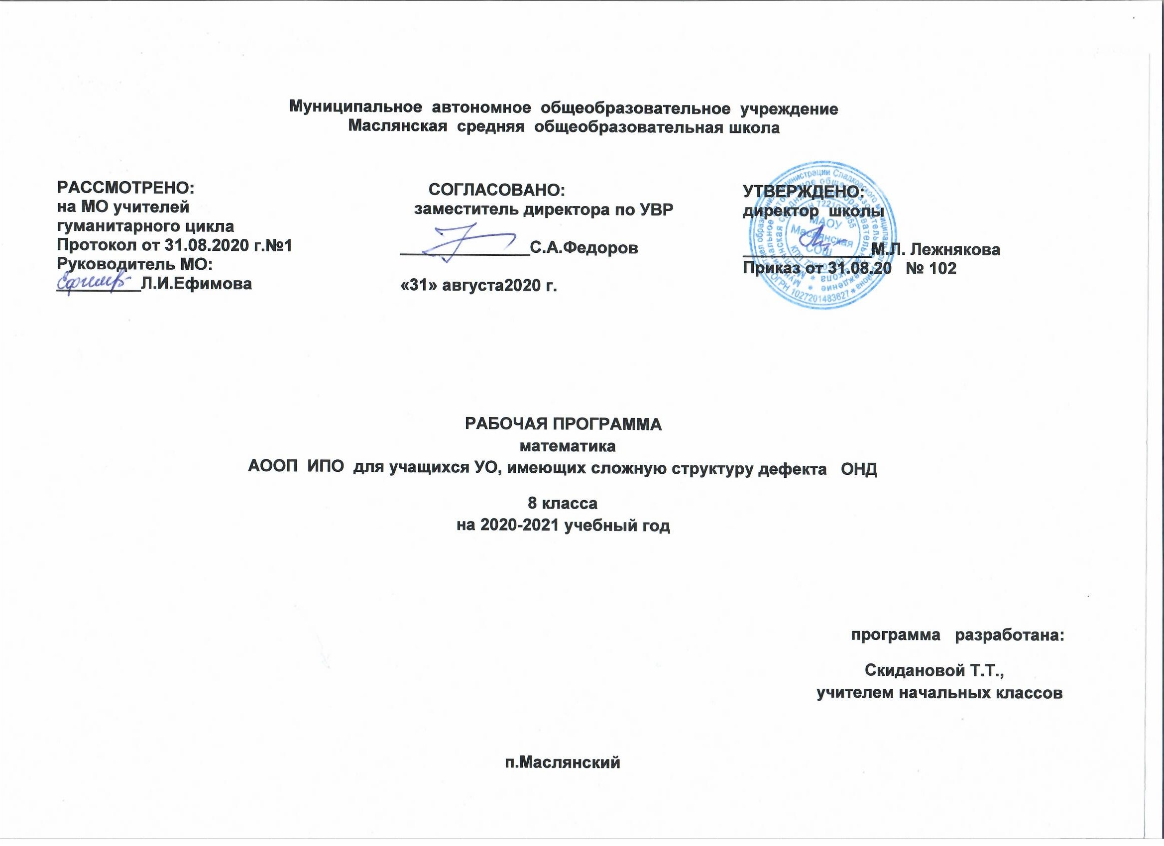

Математика
Раздел 1.планируемые результаты
Учащиеся должны знать:
Минимальный уровень: знать числовой ряд 1—20 в прямом порядке; понимать смысл арифметических действий сложения и вычитания, знать названия компонентов сложения, вычитания, знать переместительное свойство сложения.
Достаточный уровень: знать числовой ряд 1—20 в прямом и обратном порядке; усвоить смысл арифметических действий сложения и вычитания.
0Базовые учебные действия, формируемые у младших школьников, обеспечивают, с одной стороны, успешное начало школьного обучения и осознанное отношение к обучению, с другой — составляют основу формирования в старших классах более сложных действий, которые содействуют дальнейшему становлению ученика как субъекта осознанной активной учебной деятельности на доступном для него уровне.
Учащиеся должны уметь:
входить и выходить из учебного помещения со звонком;
ориентироваться в пространстве класса;
пользоваться учебной мебелью;
адекватно использовать ритуалы школьного поведения (поднимать руку, вставать и выходить из-за парты и т.д.);
работать с учебными принадлежностями по предмету математика (учебник, тетрадь, счеты, счетные палочки, линейка, чертежный треугольник и др.) и организовывать рабочее место под руководством учителя;
участвовать в деятельности, контролировать и оценивать свои действия и действия одноклассников самостоятельно и под руководством учителя;
соотносить свои действия и их результаты с заданными образцами под руководством учителя.
выделять существенные, общие и отличительные свойства предметов;
устанавливать видо - родовые отношения предметов;
делать простейшие обобщения, сравнивать, классифицировать на наглядном материале;
выполнять арифметические действия самостоятельно и с помощью учителя;
наблюдать;
ориентироваться в учебнике, на листе бумаги и у доски под руководством учителя;
уметь слушать и отвечать на простые вопросы учителя.

Раздел 2. Содержание учебного предмета

Свойства предметов. Сравнение предметов- 5 часов
Предметы, обладающие определенными свойствами: цвет, форма, размер (величина), назначение. Слова: каждый, все, кроме, остальные (оставшиеся), другие.
Сравнение двух предметов, серии предметов.
Сравнение предметов, имеющих объем, площадь, по величине: большой, маленький, больше, меньше, равные, одинаковые по величине; равной, одинаковой, такой же величины.
Сравнение предметов по размеру. Сравнение двух предметов: длинный, короткий (широкий, узкий, высокий, низкий, глубокий, мелкий, толстый, тонкий); длиннее, короче (шире, уже, выше, ниже, глубже, мельче, толще, тоньше); равные, одинаковые по длине (ширине, высоте, глубине, толщине); равной, одинаковой, такой же длины (ширины, высоты, глубины, толщины). Сравнение трех-четырех предметов по длине (ширине, высоте, глубине, толщине); длиннее, короче (шире, уже, выше, ниже, глубже, мельче, тоньше, толще); самый длинный, самый короткий (самый широкий, узкий, высокий, низкий, глубокий, мелкий, толстый, тонкий).
Сравнение двух предметов по массе (весу): тяжелый, легкий, тяжелее, легче, равные, одинаковые по тяжести (весу), равной, одинаковой, такой же тяжести (равного, одинакового, такого же веса). Сравнение трех-четырех предметов по тяжести (весу): тяжелее, легче, самый тяжелый, самый легкий.
Сравнение предметных совокупностей по количеству предметов, их составляющих
Сравнение двух-трех предметных совокупностей. Слова: сколько, много, мало, больше, меньше, столько же, равное, одинаковое количество, немного, несколько, один, ни одного.
Сравнение количества предметов одной совокупности до и после изменения количества предметов, ее составляющих.
Сравнение небольших предметных совокупностей путем установления взаимно однозначного соответствия между ними или их частями: больше, меньше, одинаковое, равное количество, столько же, сколько, лишние, недостающие предметы.
Сравнение объемов жидкостей, сыпучих веществ
Сравнение объемов жидкостей, сыпучих веществ в одинаковых емкостях. Слова: больше, меньше, одинаково, равно, столько же.
Сравнение объемов жидкостей, сыпучего вещества в одной емкости до и после изменения объема.
Положение предметов в пространстве, на плоскости - 5 часов
Положение предметов в пространстве, на плоскости относительно учащегося, по отношению друг к другу: впереди, сзади, справа, слева, правее, левее, вверху, внизу, выше, ниже, далеко, близко, дальше, ближе, рядом, около, здесь, там, на, в, внутри, перед, за, над, под, напротив, между, в середине, в центре.
Ориентировка на листе бумаги: вверху, внизу, справа, слева, в середине (центре); верхний, нижний, правый, левый край листа; то же для сторон: верхняя, нижняя, правая, левая половина, верхний правый, левый, нижний правый, левый углы.
Единицы измерения и их соотношения
Единица времени — сутки. Сутки: утро, день, вечер, ночь. Сегодня, завтра, вчера, на следующий день, рано, поздно, вовремя, давно, недавно, медленно, быстро.
Сравнение по возрасту: молодой, старый, моложе, старше.
Геометрический материал
Круг, квадрат, прямоугольник, треугольник. Шар, куб, брус.
Геометрический материал -8 часа
Пространственные отношения. Взаимное расположение предметов в пространстве и на плоскости (выше—ниже, слева—справа, сверху—снизу, ближе— дальше, между и пр.).
Геометрические фигуры. Распознавание и изображение геометрических фигур: точка, линия (кривая, прямая), отрезок, ломаная, угол, многоугольник, треугольник, прямоугольник, квадрат, окружность, круг. Замкнутые и незамкнутые кривые: окружность, дуга. Ломаные линии — замкнутая, незамкнутая. Граница многоугольника — замкнутая ломаная линия. Использование чертежных инструментов для выполнения построений.
Измерение длины отрезка. Сложение и вычитание отрезков. Измерение отрезков ломаной и вычисление ее длины.
Взаимное положение на плоскости геометрических фигур (пересечение, точки пересечения).
Геометрические формы в окружающем мире. Распознавание и называние: куб, шар.
Шар, куб, брус: распознавание, называние. Предметы одинаковой и разной формы.
Точка. Линии: прямая, кривая. Построение прямой линии с помощью линейки в различном положении по отношению к краю листа бумаги. Построение прямой линии через одну точку, две точки.
Отрезок. Измерение длины отрезка (в мерках произвольной длины, в сантиметрах). Построение отрезка заданной длины.
Овал:распознавание, называние.
Построение треугольника, квадрата, прямоугольника по заданным точкам (вершинам).

Нумерация.– 8 часа
Счет предметов. Чтение и запись чисел в пределах 10. Разряды. Представление чисел в виде суммы разрядных слагаемых. Сравнение и упорядочение чисел, знаки сравнения.
Сложение, вычитание. Названия компонентов арифметических действий, знаки действий. Таблица сложения. Арифметические действия с числами 0 и 1. Взаимосвязь арифметических действий. Нахождение неизвестного компонента арифметического действия. Числовое выражение. Нахождение значения числового выражения. Алгоритмы письменного сложения, вычитания, умножения и деления.
Арифметические действия - 8 ч
Арифметические действия: сложение, вычитание. Знаки арифметических действий сложения («+») и вычитания («-»), их название (плюс, минус) и значение (прибавить, вычесть). Составление числового выражения (1 + 1, 2 – 1) на основе соотнесения с предметно-практической деятельностью (ситуацией). Знак «=», его значение (равно, получится). Запись числового выражения в виде равенства (примера): 1 + 1 = 2, 2 – 1 = 1.
Сложение, вычитание чисел в пределах 10. Таблица сложения чисел в пределах 10на основе состава чисел, ее использование при выполнении действия вычитания. Переместительное свойство сложения (практическое использование). Нуль как результат вычитания (5 – 5 = 0).
Сложение десятка и единиц в пределах 20 (10 + 5 = 15); сложение двух десятков (10 + 10 = 20).

Раздел 3 Тематическое планирование

№ п/п | Раздел | Количество часов
1 | Свойства предметов. Сравнение предметов | 5
2 | Положение предметов в пространстве, на плоскости. | 5
3 | Геометрический материал. | 8
4 | Нумерация. | 8
5 | Арифметические действия. | 8
 | Итого: | 34

Учебное – тематическое планирование (1 часа в неделю,34 часа в год) приложение

№ П/П | дата | Тема урока | часы
 |  | Свойства предметов. Сравнение предметов - 5 ч
1 |  | Введение. Свойства предметов, обладающих цветом. | 1
2 |  | Свойства предметов, обладающих цветом. | 1
3 |  | Выделение предметов, обладающих определенной формой. Круг. | 1
4 |  | Сравнение предметов по размерам: большой, маленький. | 1
5 |  | Сравнение предметов по размерам: одинаковые, равные по величине. | 1
 |  | Положение предметов в пространстве, на плоскости -5 ч
6 |  | Понятия: слева, справа. | 1
7 |  | Понятия: в середине, между. | 1
8 |  | Положение предметов в пространстве: вверху, внизу, выше, ниже, верхний, нижний, на, над, под. | 1
9 |  | Сравнение предметов: длинный - короткий. | 1
10 |  | Понятия: внутри, снаружи, в, рядом, около. | 1
 |  | Геометрический материал -8 ч
11 -12 |  | Квадрат. | 2
13-15 |  | Треугольник. | 3
16-18 |  | Прямоугольник. | 3
 |  | Нумерация – 8 ч
19-20 |  | Число и цифра 1,2. | 2
21-22 |  | Число и цифра 3,4.. | 2
23-24 |  | Число и цифра 5. | 2
25-26 |  | Число и цифра 1,2,3,4,5. | 2
 |  | Арифметические действия 8 ч
27-28 |  | Арифметические действия. | 2
29-30 |  | Арифметические действия. | 2
31-32 |  | Арифметические действия. | 2
33-34 |  | Арифметические действия. | 2
 |  | Итого: | 34

